Έγγραφο απαιτήσεων εμπλεκομένων μερών (StRS)
Stakeholders Requirements Specification
ΠΡΟΣΑΡΜΟΓΗ ΤΟΥ ΑΝΤΙΣΤΟΙΧΟΥ ΕΓΓΡΑΦΟΥ ΤΟΥ ΠΡΟΤΥΠΟΥ ISO/IEC/IEEE 29148:2011

Εταιρίες παραγωγής ηλεκτρικής ενέργειας

Εισαγωγή

1.1 Ταυτότητα - επιχειρησιακοί στόχοι
Η επιχείρηση μας ονομάζεται EnergyPower και έχει κύριο επιχειρησιακό στόχο την διαφάνεια στη λειτουργία της αγοράς ηλεκτρικής ενέργειας και τη διάθεση, οπτικοποίηση και ανάλυση των δεδομένων αγοράς ηλεκτρικής ενέργειας που είναι απαραίτητες στους συμμετέχοντες στην αγορά, ανεξάρτητα από τον ρόλο τους. Η ύπαρξη εταιριών παραγωγής ηλεκτρικής ενέργειας είναι αναγκαία για να υπάρχει οικονομική αλληλεπίδραση με την εταιρία EnergyPower. Η έμπρακτη εμπλοκή τους για την πληρέστερη ενημέρωση της πλατφόρμας για την κατανάλωση και παραγωγή ηλεκτρικής ενέργειας. Τέλος μπορούν να αποτελέσουν οι χορηγοί που στελεχώνουν με κεφάλαιο την εταιρία EnergyPower με σκοπό να τους απονεμηθούν κέρδη από το συνολικό κέρδος της επιχείρησης.

1.2 Περίγραμμα επιχειρησιακών λειτουργιών

Γίνεται σύνδεση και επιλογή της αναζήτησης που θέλει να κάνει ο χρήστης. Μέτα πληκτρολογείται από τον χρήστη η αναζήτηση και εμφανίζεται το αποτέλεσμα.
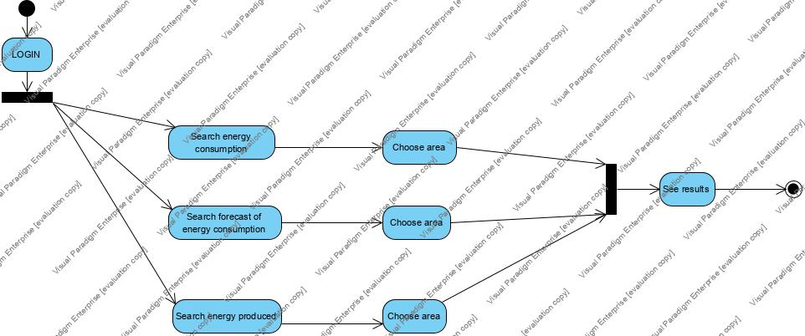

Αναφορές - πηγές πληροφοριών
Ν/Α

Λειτουργικές απαιτήσεις επιχειρησιακού περιβάλλοντος

3.1 Επιχειρησιακές διαδικασίες
Δημιουργία προφίλ. Εισαγωγή στο σύστημα με σύνδεση στο λογαριασμό του χρήστη. Αναζήτηση αποτελεσμάτων για τα ενεργειακή κατανάλωση και παραγωγή ανά περιοχές. Αναζήτηση πρόβλεψης κατανάλωσης σε μια περιοχή. Πρόσβαση στο API για την καλύτερη επεξεργασία των δεδομένων προκειμένου να γίνουν συγκρίσεις και προβλέψεις. Πρόταση συνεργασίας για την καταχώρηση δεδομένων στο σύστημα από την εταιρία.

3.2 Δείκτες ποιότητας
Δείκτες ποιότητας για τις εταιρίες η συνεργασία με πλήθος εταιριών. Το συνεχόμενο feedaback με δεδομένα για την επικαιρομένη ενημέρωση του συστήματος καθώς και η αντοχή κίνηση στην χρήση του συστήματος λογισμικού. Χαρακτηριστικό επίσης είναι η ακριβής απεικόνιση των αποτελεσμάτων, ο αριθμός συνεργαζόμενων καταστημάτων, το ποσοστό επιτυχημένων αποτελεσμάτων αναζήτησης ,το ποσοστό έγκυρων πληροφοριών που εμφανίζονται στα αποτελέσματα αναζήτησης ως προς το σύνολο των αποτελεσμάτων και ο μέσος χρόνος απόκρισης της εφαρμογής.

Έκθεση απαιτήσεων χρηστών
Ευκολία στην πρόσβαση και την επεξεργασία μεγάλου όγκου δεδομένων. Πληθώρα πληροφορίας για την εκτίμηση επενδύσεων της εταιρίας σύμφωνα με τις ανάγκες στην παραγωγή και την κατανάλωση. Αντίληψη στην τάση των καταναλωτών και στον δείκτη αστικοποίησης των περιοχών με κριτήριο το τι θα σημαίνει αυτό για την εξέλιξη των εταιριών.

Αρχές του προτεινόμενου συστήματος
Το προτεινόμενο σύστημα είναι ένας χώρος αναζήτησης ενεργειακής κατανάλωσης σε μια περιοχή/ζώνη/χώρα. Όλοι οι χρήστες έχουν δικαίωμα ανάγνωσης των καταχωρήσεων και εισαγωγής προτάσεων βελτίωσης του συστήματος. Οι διαχειριστές έχουν δικαίωμα να προσθέτουν νέες καταχωρήσεις, να διαγράφουν χρήστες, να συλλέγουν και να διαχειρίζονται τις διαθέσιμες πληροφορίες, να υλοποιούν οποιαδήποτε αλλαγή στο σύστημα θεωρούν αναγκαία.

Περιορισμοί στο πλαίσιο του έργου
Στο πρώιμο στάδιο, η εφαρμογή θα έχει περιορισμένες λειτουργίες και δυνατότητες λόγω περιορισμένων οικονομικών πόρων. Ωστόσο ο περιορισμός αυτός θα ξεπεραστεί μέσω της διαδικασίας ανεύρεσης πόρων και η εξέλιξη της εφαρμογής θα πραγματοποιηθεί σταδιακά και με συγκεκριμένο τρόπο ούτως ώστε να μην διαταραχθεί η ομαλή λειτουργία της. Επίσης στα δεδομένα που παρέχονται σε τρίτους δεν δίνονται προσωπικά στοιχεία σύμφωνα με τον GDPR*. Ακόμη η πλατφόρμα δεν κρατάει μόνη της στατιστικά για στιγμιότυπα της βάσης αλλά κατόπιν συγκεκριμένης ζήτησης για τα δεδομένα αυτά. Ακόμη το διαφημιζόμενο περιεχόμενο πρέπει να μην είναι προκλητικό ή προσβλητικό.

Παράρτημα: ακρωνύμια και συντομογραφίες
GDPR: General Data Protection Regulation

